**TRÁMITE JUBILATORIO**

Con la vigencia de la Ley N° 27.742 y su [Decreto Reglamentario N° 695/2024,](https://servicios.infoleg.gob.ar/infolegInternet/verNorma.do?id=402383) se han modificado los plazos relacionados con la intimación a iniciar el trámite jubilatorio.

El agente será intimado a iniciar los trámites jubilatorios cuando reúna los requisitos exigidos para obtener la jubilación:

**Agentes CIC y CPA:** 67 años de edad y 30 años de aportes.

**SINEP – Art 9:** 65 años de edad y 30 años de aportes.

Una vez cumplida la edad, CONICET le enviará a través de SINE (Sistema Integral de Notificaciones Electrónicas) una nota formal y la Certificación de Servicios (Formulario PS62).

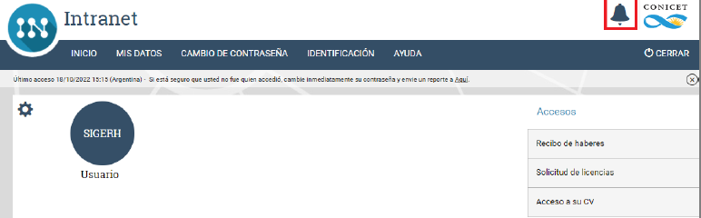

Una vez intimado deberá **acreditar el inicio del trámite de jubilación en un plazo de SESENTA (60) días corridos contados desde la fecha de notificación de la intimación**.

**De no acreditar el inicio del trámite en el plazo fijado, el agente será dado de baja.**

Sugerimos a quien esté próximo a cumplir los requisitos para ser intimado a jubilarse, que se contacte con cct-salta-rrhh@conicet.gov.ar para asesorarse y sacar con antelación el turno en ANSES ingresando a este link:

[**https://servicioscorp.anses.gob.ar/clavelogon/logon.aspx?system=turnoscvss**](https://servicioscorp.anses.gob.ar/clavelogon/logon.aspx?system=turnoscvss)

A fin de iniciar el trámite jubilatorio en ANSES, deberá presentar:

**- Renuncia Condicionada**. La fecha de renuncia condicionada debe ser el 1er día del mes: (**01**/mm/aaaa). Solicitarla a previsional@conicet.gov.ar.

En caso de que tuviera algún *cargo universitario*, la fecha de la ***Renuncia Condicionada***

deberá ser la misma para ambos organismos.

**- Curriculum Vitae** certificado por CONICET. Enviarlo a previsional@conicet.gov.ar. Para que el mismo pueda ser certificado, debe tener el siguiente recuadro en la última página:

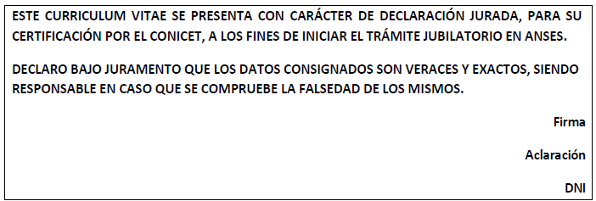

**- Certificación de Servicios y Remuneraciones** (Formulario PS 6.2)más el **Certificado por Decreto 160/05** (Formulario PS 6.273). Se solicitan una vez firmada y aceptada la Renuncia Condicionada a [certificacionesdejubilaciones@conicet.gov.ar](mailto:certificacionesdejubilaciones@conicet.gov.ar)

Los CPA con categorías Técnico Principal y Técnico Asociado, en el caso de no tener título universitario, necesitarán que la máxima autoridad de su lugar de trabajo o director del CCT firme y selle una nota en la que certifique capacitación o competencias equivalentes a los investigadores, para que puedan iniciar el trámite bajo el Régimen Especial para Investigadores.

Luego enviar a RRHH (cct-salta-rrhh@conicet.gov.ar) **la constancia de inicio de trámite con N° de expediente** (tirilla) emitida por ANSES para que sea remitida al Sector Previsional.

Una vez obtenido el beneficio de la jubilación deberá enviar a RRHH el comprobante con la fecha de su alta jubilatoria para gestionar su baja en CONICET y cobrar su liquidación final.

Para más información visitar la Página Web de  <https://www.anses.gob.ar/>

**IMPORTANTE**: El desempeño de un cargo remunerado bajo cualquier modalidad en la Administración Pública Nacional, es incompatible con la percepción de un beneficio previsional.